Тема занятия: Симметрия. Ассиметрия.

Необходимые материалы:
- Краски
- кисточки
- бумага

Инструкция к выполнению задания:
- Ознакомьтесь с теоретическим материалом по ссылке
https://www.livemaster.ru/topic/1872451-osnovy-kompozitsii-v-dizajne 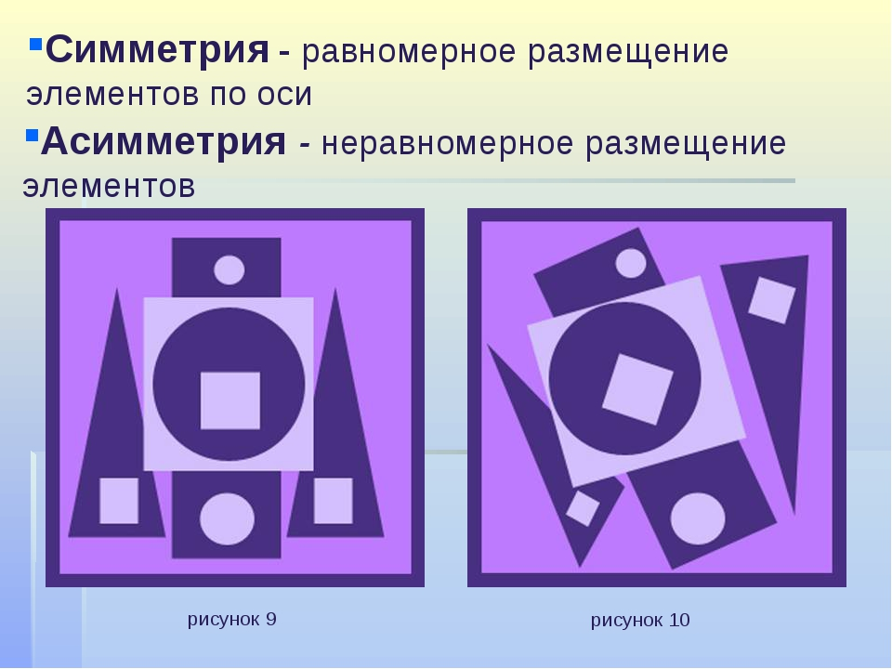
- Выполните творческую работу по замыслу. Создайте симметричную и ассиметричную композицию.
- Возникшие вопросы задавайте по номеру WhatsApp 89172531766
- Фотографию отправьте на номер WhatsApp 89172531766

Срок выполнения 21.09 - 29.09

